**innofab_ Ideenwettbewerb von TH Wildau und BTU Cottbus-Senftenberg prämiert innovative Visionen**

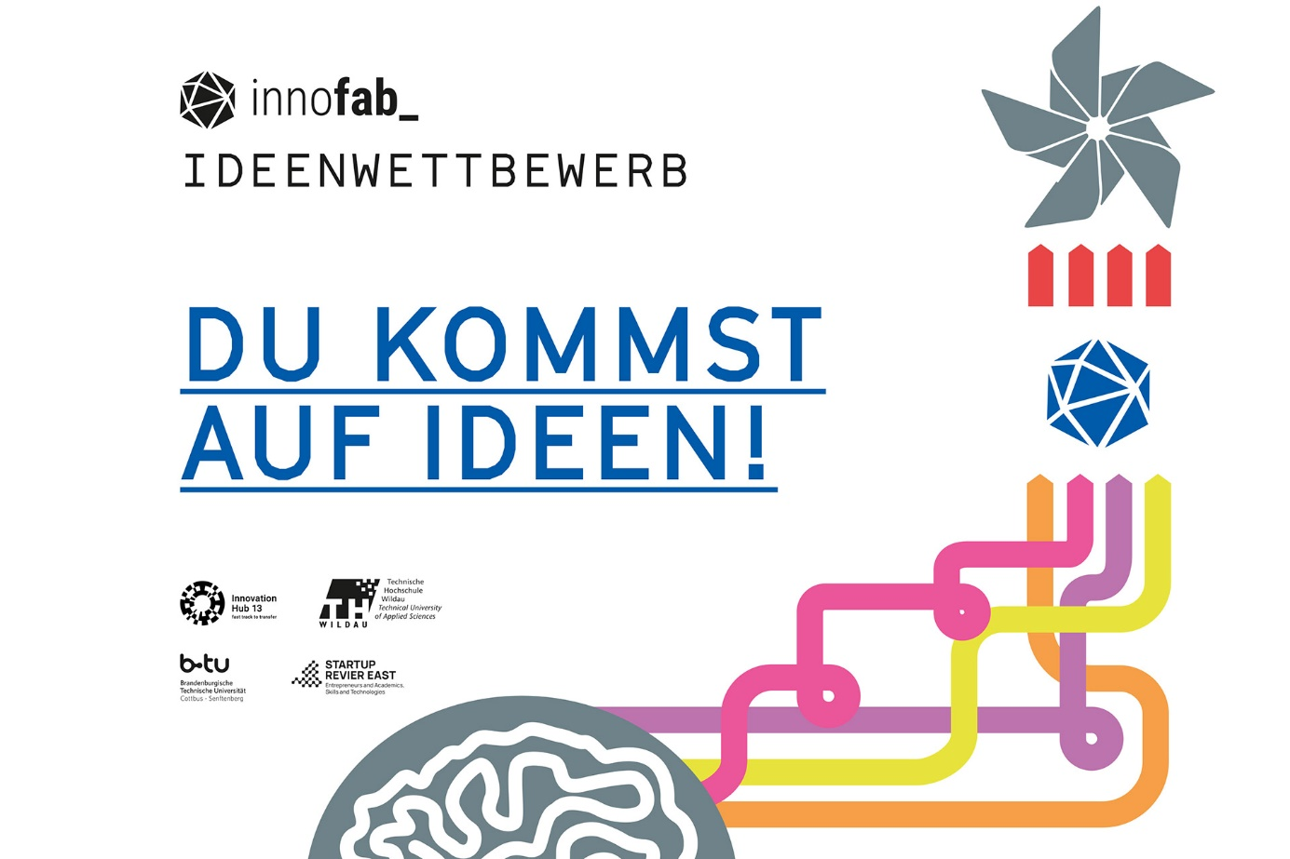

**Bildunterschrift:** Die BTU Cottbus-Senftenberg und die TH Wildau suchen beim innofab_ Ideenwettbewerb innovative Visionen ihrer Hochschulangehörigen mit regionalem Bezug.

**Bild:** Innovation Hub 13

**Subheadline:** Innovative Ideen gesucht

**Teaser:**

**Die BTU Cottbus-Senftenberg und die TH Wildau suchen mit dem innofab_ Ideenwettbewerb innovative Visionen mit regionalem Bezug von Studierenden, Promovierenden, Beschäftigten und Alumni beider Hochschulen. Anmeldungen sind bis zum 16. Mai 2022 online möglich. Die besten Ideen werden im Rahmen des 7. BTU-Transfertages vorgestellt und prämiert, der am 14. Juni 2022 stattfindet.**

**Text:**

Mit dem innofab_ Ideenwettbewerb leisten die Brandenburgische Technische Universität Cottbus-Senftenberg (BTU) und die Technische Hochschule Wildau (TH Wildau) einen Beitrag zur Förderung der Gründungskultur im Land Brandenburg. Der Wettbewerb soll Angehörige und Alumni beider Hochschulen ermutigen, die Potenziale ihrer Ideen auf einer neuen Ebene zu präsentieren. Ab sofort können sie ihre Ideen einreichen.

„Mit unserem innofab_ Ideenwettbewerb wollen wir neue Wege in unserer Region aufzeigen, die aus einer Idee erst ein Projekt und später bestenfalls eine erfolgreiche Gründung werden lassen“, sagt Dr. Markus Schwenke, Wettbewerbs- und Projektkoordinator des Innovation Hub 13 an der BTU Cottbus-Senftenberg. „Wir verknüpfen so die Stärken der universitären Wissenschaft und Forschung mit der Wirtschaft Brandenburgs, die sehr an den smarten Ideen interessiert ist. Das zeigt nicht zuletzt die prominente Preisstifter-Riege.“

Aufgerufen zur Teilnahme am innofab_ Ideenwettbewerb sind alle Studierenden, Promovierenden, Beschäftigten und auch Alumni beider Hochschulen (ab Abschlussjahr 2017). Interessierte (auch als Team) können ihre forschungsbasierten Ideen, Produkte oder Dienstleistungen mit regionalem Bezug bis zum 16. Mai 2022 online unter [www.innohub13.de/innofab](http://www.innohub13.de/innofab) einreichen.

Die besten Ideen werden im Rahmen des 7. BTU-Transfertages vorgestellt und prämiert, der am 14. Juni 2022 unter dem Motto „Strukturwandel Lausitz – Ideen, Konzepte, Projekte, Finanzierung“ auf dem Cottbuser Zentralcampus stattfindet.

Den Gewinnerinnen und Gewinnern winken insgesamt vier Preise, verbunden mit Preisgeldern in Höhe von 4.000 Euro, gestiftet von Partnerunternehmen Actemium BEA GmbH, LEAG, Rotec Bürotechnik GmbH und der Kjellberg-Stiftung. Zudem haben die ausgewählten Finalistinnen und Finalisten die Möglichkeit, an einem vom Businessplan-Wettbewerb Berlin-Brandenburg (BPW) finanziertem Pitchcoaching teilzunehmen, das von der Selbst Ständig Wachsen Unternehmer Coaching GmbH durchgeführt wird.

Der innofab_ Ideenwettbewerb ist ein regionaler Wettbewerb für die Wissenschaft und eine gemeinsame Initiative der TH Wildau und der BTU, unterstützt durch die Projekte Innovation Hub 13, Startup Revier EAST sowie durch das Startup Center und den Gründungsservice der Hochschulen.

**Weiterführende Informationen**

Informationen zum innofab_ Ideenwettbewerb: <https://www.innohub13.de/innofab>

**Fachliche Ansprechpersonen:**

**Dr. Markus Schwenke   
BTU Cottbus-Senftenberg  
Innovation Hub 13  
Platz der Deutschen Einheit 1, 03046 Cottbus  
+49 (0)355 69 4699  
markus.schwenke@b-tu.de**

**BTU Cottbus-Senftenberg  
Startup Revier EAST  
Cheng-Wen Jaw  
Erich-Weinert-Straße 1, 03046 Cottbus  
Tel.: +49 (0)355 69 3991  
E-Mail: cheng-wen.jaw@b-tu.de**

**Pressekontakt BTU Cottbus-Senftenberg:**

**Kathrin Schlüßler / Anne-Kathrin Rensch  
BTU Cottbus-Senftenberg  
Innovation Hub 13  
Platz der Deutschen Einheit 1  
03046 Cottbus  
E-Mail: presse@innohub13.de**

**Ansprechpersonen Externe Kommunikation TH Wildau:**

Mike Lange / Mareike Rammelt

TH Wildau

Hochschulring 1, 15745 Wildau

Tel. +49 (0)3375 508 211 / -669

E-Mail: presse@th-wildau.de